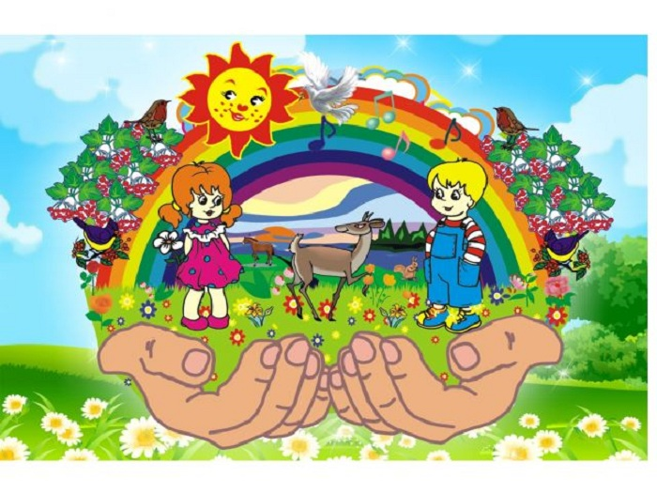

**Экология** - это наука, и произошла она от слова ойкас - дом, жилище, место обитания. Это всё живое, что нас окружает, чем мы дышим и живём.

-Рассказывайте детям об опасности пожаров и о том, что нельзя портить деревья, разорять гнезда, добывать березовый сок, засорять территорию пойм, водоемов битым стеклом, разорять муравейники и еще многое другое.

-Воспитывайте у детей любовь и бережное отношение к растениям и животным, учите их правильно вести себя в лесу, в поле, у водоемов.

**Уважаемые родители!** Уже в дошкольном возрасте дети должны УСВОИТЬ и ЗНАТЬ:

**Правила поведения в лесу:**

- придя в лес или на поляну не срывайте растения и ягоды;

- не разводите костер возле деревьев и кустарников. А потом не забудьте его потушить;

- не оставляйте мусор после себя. Не зарывайте пластик и железо в землю;

- фотографируйте природу или зарисовывайте, но не уносите с собой

.Берегите и помогайте сохранять природу.

Во время отдыха на берегу водоёмов необходимо соблюдать определённые правила поведения, чтобы не загрязнять окружающую среду и не подвергать опасности свою жизнь и жизнь других людей.

Следовать этим правилам совсем не сложно:

- собери мусор и выбрось его в мусорный контейнер, а если его поблизости нет, то унеси мусор с собой;

- не бросай в воду мусор, особенно острые предметы – банки, бутылки, железки, проволоку и другие, так как они могут ранить купающихся;

- не трави рыбу и не губи молодь;

- не стирай бельё в водоёме;

- не губи водные растения;

- не мой машину на берегу водоёма;

-охраняй водные растения, занесённые в Красную книгу;

- не тревожь и не убивай животных, живущих по берегам водоёмов – бобров, выдр, водяных крыс, лягушек, змей, стрекоз и других;

- купайся в специально отведённых местах, в незнакомых местах заходи в воду осторожно, так как на дне могут быть коряги, затонувшие брёвна-топляки, банки, железки и другой мусор.



стихотворение В. Орлова.

**«Живой букварь»**

Нас в любое время года

Учит мудрая природа

Учит по календарю

По живому букварю

Птицы учат пению

Паучок терпению

Учит нас пчелиный рой

Дисциплине трудовой

Обучает жить в труде

И по справедливости

Учит нас правдивости

Учит снег нас чистоте

Учит солнце доброте

У природы круглый год

Обучатся нужно

Нас деревья всех пород

Весь большой лесной парод

Учит крепкой дружбе.

В воспитании детей важную роль играет привитие ребенку любви и заботы к животным и птицам*.* С первых лет жизни у детей формулируется начало экологической культуры. Дети видят дома, как мама ухаживает за цветами, кошкой или собакой. Они сами тянутся ко всему живому, им хочется погладить животное и полюбоваться красивыми цветами. Подрастая, дети узнают, что

каждое существо имеет свой «дом», в котором есть всё для его жизни.

Действия человека сильно влияют на природу и, к сожалению, не всегда положительно, что очень важно беречь все живое вокруг нас, беречь землю, леса, реки, животных... Может, и не стоит приводить конкретные факты, например, что из десяти синиц зиму переживает только одна, – этим вы можете расстроить и даже напугать малыша, но знать, что от людей зависит в природе многое, ребенок должен .

МАДОУ“Детский сад № 92”

г. Березники

